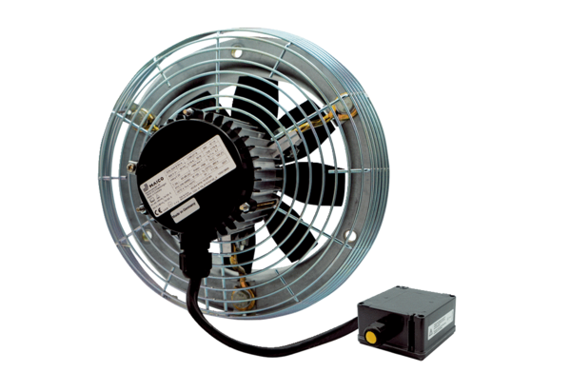Axial-Wandventilator DZS 40/4 B Ex eVerpackungseinheit: 1 StückSortiment: C
Artikelnummer: 0094.0127Hersteller: MAICO

